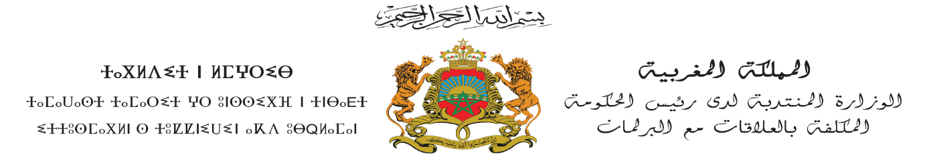

إعلان عن فتح مسالك تكوين لفائدة الجمعيات بمعاهد التكوين المهني وإنعاش الشغل

المرفق رقم 1: بطاقة تعريف الجمعية

|  |  |
| --- | --- |
|  | اسم الجمعية بالعربية |
|  | تاريخ التأسيس |
|  | مكان التأسيس |
|  | العنوان البريدي |
|  | الهاتف |
|  | البريد الالكتروني |
| وطنية جهوية إقليمية محلية | نوع الجمعية |
|  | أهداف الجمعية |
|  | ميادين و مجالات التدخل |
|  | مناطق التدخل |
|  | رقم الهوية البنكية RIB |
|  | المدينة / الوكالة البنكية |
|  | رقم التعريف الضريبي |
|  | اسم رئيس الجمعية |
|  | هاتف رئيس الجمعية |
|  | تاريخ عقد آخر جمع عام |
|  | مدة صلاحية المكتب حسب القانون الأساسي للجمعية |
|  | عدد المنخرطين |
|  | عدد المتطوعين |
|  | عدد المستخدمين أو المأجورين الرسميين |

* عدد الفروع التابعة للجمعية على المستوى الوطني:

|  |  |  |  |
| --- | --- | --- | --- |
| الجماعة الترابية | الإقليم | الجهة | الفرع |
|  |  |  |  |
|  |  |  |  |

العضوية في شبكة أو اتحاد أو ائتلاف: نعم لا

اسم الشبكة أو الاتحاد أو الائتلاف: ............................................................................................

هل سبق للجمعية التعامل مع الوزارة: نعم لا

في أي سنة أو سنوات:

في أي إطار عمل:

إمضاء وخاتم الممثل (ة) القانوني (ة) للجمعية